國立高雄海洋科技大學 出國報告

廈門集美大學九十週年校慶參訪報告

單位名稱：副校長室、水圈學院
姓名職稱：呂學信教授兼副校長
張瑞璋教授兼院長
派赴國家：中國大陸
出國期間：2008年10月19至10月21日

壹、參訪目的
本次參訪活動主要為廈門集美大學於9月29日應嘉義大學之邀來台訪問，正值薔蜜颱風來襲，嘉義大學李明仁校長在風雨交加的氣候中，陪同集美大學辜建德校長及宣傳部梁振坤副部長至本校訪問，並口頭邀請本校校長參加10月19日、20日集美大學90週年校慶慶祝活動，並且希望本校能持續進行學術交流，並積極朝推展雙方各院師生交流方向努力邁進。由於校長公務繁忙，不克親自前往，委派呂學信副校長及張瑞璋院長前往參加集美大學90週年校慶活動。藉由參加校慶活動的機會，能觀察廈門集美大學於近年來對於其在學園區規劃、教學、課程、設備、師資、圖書館等進行暸解。
廈門集美大學的前身是集美師範學校，由華僑陳嘉庚先生於1918年創辦，接著創辦了商科、水產航海等一系列專門學校，這些學校成為今日集美大學的基礎。於1994年，集美航海學院、體育學院、集美財經學高等專科學校和集美高等師範專科學校合併為集美大學，並於1999年完成實質整併。九十年來，宏揚創辦人陳嘉庚先生辦學精神，集美各學校總計培養出二十多萬名學子，集美大學是一所以教學為主，培養具有創新精神和實踐能力的應用型高及專門人才為主。
歷時五年建成的集美大學新校區也舉行了落成典禮。辜建德校長在落成典禮上表示，集美大學至今，再一千一百餘畝的土地上建起總面積達六十萬平方米、綿延二公里長的新校區。而新校區建設過程中，諸多集美校董、校友和鄉賢、公益機構積極捐建的項目達二十多個。集美大學位了慶祝90週年紀念及新校區落成，特別擴大舉辦10月19日、20日慶祝活動，廣邀大陸各地政要及台灣姐妹校，包括本校、嘉義大學、嘉南藥理科技大學、成功大學、東海大學、華夏技術學院及慈濟大學，參與慶典活動，於熱鬧慶祝活動感受到該校在未來發展的企圖心。

貳、參訪行程
（一）第一天（2008年10月19日，星期日）
於13：00呂學信副校長及張瑞璋院長一行2人自高雄國際機場搭乘復興航空飛機出發，於14：00抵達金門，再搭乘東渡碼頭15：30渡輪於16：30抵達廈門，由於此行事前與嘉義大學聯繫，嘉義大學代表為劉豐榮行政副校長和劉榮義主任(音樂與表演藝術研究所)一行人較早到達金門，而與嘉義大學代表在廈門碰面。集美大學於渡輪碼頭派員接待，將一行人轉接到翔鷺大酒店報到，於晚上18：00集美大學安排「校慶歡迎晚宴」，由該校校長辜建德於集美大學新校區中山紀念樓展覽館設宴歡迎與會來賓，該校於晚上在誠藝學院影劇院安排文藝晚會。校慶活動安排如下表：
日期 | 時間 | 活動內容
10月19日 | 18：00 | 校慶歡迎晚宴
10月19日 | 20：00 | 文藝晚宴
10月20日 | 10：00–11：45 | 集美大學建校90週年慶祝大會
10月20日 | 12：00 | 午餐
10月20日 | 14：30–16：30 | 校長論壇
10月20日 | 16：30–18：00 | 參觀活動
10月20日 | 18：00–20：00 | 晚宴
10月20日 | 20：00 | 文藝晚會

（二）第二天（2008年10月20日，星期一）
於10：15集美大學建校90週年慶祝大會在該校萬人體育場舉行，會中校長、貴賓相繼致詞祝賀，並且安排集美大學師生表演精采文藝節目。
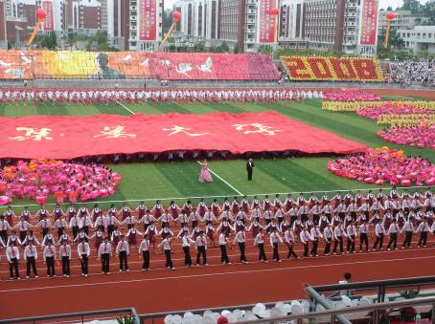
於下午時間經由服務陪同人員及學生帶領之下參觀集美大學新校區校園，新校區經由土地徵收、整地、建構新大樓，費時約五年多時間，建設速度令人嘆為觀止，校園中依學院聚落分佈，規劃三棟圖書館，最高建築物為行政大樓，頂樓設置觀景台，遠眺周圍優美景緻，美不勝收，為了集美學園當地政府也建構三條聯外道路。
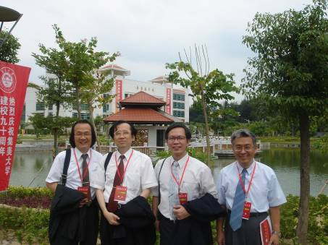
於晚上由集美大學國際交流處處長設晚宴，席間辜校長、張書記均蒞臨歡迎致意，同時邀請嘉義大學校友總會創會榮譽理事長蔡武章先生座陪，言談間了解辜校長用心經營，努力募款，從整地到建構完成耗時五年時間，非常不容易，參與服務接待的學生皆為志願者，動員約600人，加上參與表演人員則約一千多人，而且學生認真負責、態度良好，在訪問行程中集美大學國際交流處特別請專人全程安排接待，使本次參訪行程非常順利。
（三）第三天（2008年10月21日，星期二）
於早上約10：00由集美大學接待職員負責安排接送至廈門東渡碼頭，由於前一天已與嘉義大學蔡武章理事長約妥一起搭船返回金門，因此搭乘11：00的船班返回金門，於15：00
搭乘復興航空返回高雄。

參、參訪心得
集美大學目前共有二十個學院，包括航海學院、輪機工程學院、水產學院、生物工程學院、體育學院、財經學院、教師教育學院、工商管理、藝術學院、信息工程學院、計算機工程學院、機械工程學院、理學院、外國語學院、政法學院、文學院、工程技術學院、成人教育學院、海外教育學院、誠毅學院等，集美地區以集美大學為中心，形成集美學區，在學區內包括幼稚園、小學、中學、大學，尤其在新校地建構完成後，美輪美奐的景緻，彷彿置身於世外桃源，校園內規劃非常完備，設施齊全，因校園廣拓，學校備有園區小型交通車，非常便利。由此行參訪瞭解廈門集美大學積極發展，教師均取得博士學位回國任教，學校以大量資源鼓勵及補助，獲得教學研究豐富成果。該校亦規劃國際學程，與美國大學簽約請國外學者至大陸授課2年，而學生至國外修課學分2年，畢業後取國外學籍，國際學生學程招收約300名，集美大學近年來發展非常快速積極，爾後若能相互交流，當能提升兩校的研究水準及豐富教學內容，此次參訪受益頗多。

